Перелічіть служби АТП, що забезпечують транспортний процес підприємства.
Дайте визначення поняттю модель.
Дайте визначення поняттю математична модель.
Переваги математичної моделі.
Класифікація математичних моделей за характером параметру.
Перелічіть сучасні методи оптимізації.
Дайте визначення поняттю цільова функція.
Дайте визначення поняттю критерій оптимізації.
Перелічіть основні етапи оптимізаційного моделювання.
Дайте визначення поняттю алгоритм.
Назвіть основні типи алгоритмів.
Призначення кореляційно-регресійного аналізу.
Що називається коефіцієнтом кореляції.
Граничні значення коефіцієнту кореляції.
При коефіцієнті кореляції 0,75 ≤ |r| < 0,95 кореляційний зв’язок:
Випадкова величина це -
Дайте визначення дискретної випадкової величини.
Дайте визначення безперервної випадкової величини.
Перелічіть основні характеристики випадкових величин.
Дайте визначення генеральної сукупності.
Дайте визначення вибіркової сукупності.
Що таке гістограма?
Дайте визначення поняттю випадковий процес.
Дайте визначення поняттю реалізація випадкового процесу.
Дайте визначення поняттю перетин випадкового процесу.
Перелічіть переваги імітаційного моделювання.
Які типи завдань автомобільного транспорту доцільно вирішувати методом статистичного моделювання.
Числові характеристики функціонування СТОА.
Перелічіть випадкові фактори, які мають місце при плануванні й керуванні рівнів запасних частин на складах АТП.
Перелічіть методи визначення й коректування періодичності технічних впливів.
Що назівається методом мережевого планування?
Що таке «критичний шлях»?
Які завдання автомобільного транспорту вирішуються методами динамічного програмування?
Сформулюйте загальне завдання динамічного програмування.
Сформулюйте завдання про маршрутизацію.
Сформулюйте завдання про заміну встаткування.
Сформулюйте завдання лінійного програмування.
Сформулюйте транспортну задачу.
З якою метою виконують оптимізацію системи технічного обслуговування автотранспортних засобів на підприємстві?
Перелічіть варіанти організації обслуговування автомобілів на сучасних автотранспортних підприємствах.
Які параметри системи технічного обслуговування відносять до керованих?
Поясніть фізичний зміст параметра інтенсивність обслуговування автомобілів на пості.
Переваги технічного обслуговування на універсальних постах.
Що характеризує параметр ρ_{max} ?
Запишіть математичну модель рішення задачі про маршрутизацію методом динамічного програмування.
Сформулюйте задачу про заміну встаткування.
Запишіть математичну модель рішення заадачі заміни встаткування методом динамічного програмування.
Які основні параметри необхідно знати для аналізу СМО?
Перелічіть числові характеристики функціонування СТОА.
Запишіть цільову функцію витрат підприємства від величини початкового запасу й назвіть її складові.
Вказати правильний запис закону розподілу:
Випадкова величина задана таким законом розподілу.
Знайти математичне сподівання дискретної випадкової величини:
х1=1;р1=0,3;х2=3;р2=0,4;х3=5; р3=0,3;
Випадкова величина задана таким законом розподілу.
Знайти математичне сподівання дискретної випадкової величини:
х1=1;р1=0,1;х2=4;р2=0,1;х3=7; р3=0,8;

Випадкова величина задана таким законом розподілу.
Знайти математичне сподівання дискретної випадкової величини:
х1=2;р1=0,4;х2=6;р2=0,5;х3=8; р3=0,1;

Випадкова величина задана таким законом розподілу.
Знайти математичне сподівання дискретної випадкової величини:
х1=2;р1=0,7;х2=6;р2=0,2;х3=8; р3=0,1;

Яка з рівностей завжди є вірною ( А і В — довільні випадкові події)
Двічі підкинуто монету. Г – випав герб, Ц – припала цифра. Описати подію С – припала цифра принаймні один раз
У ящику знаходиться 8 білих та 12 чорних кульок. Навмання беруть дві кульки. З якою ймовірністю хоча б одна з них буде білого кольору
На площину круга кинуто точку. З якою ймовірністю вона буде віддалена від центра круга на відстань більше одиниці, якщо діаметр круга дорівнює п’яти.
У майстерні працюють три верстати. Перший верстат протягом зміни потребує налагодження з ймовірністю 0,12, другий — з ймовірністю 0,15, а для третього верстата ця ймовірність дорівнює 0,1. З якою ймовірністю жоден верстат не потребує налагодження.
Який закон розподілу випадкової величини зображено на малюнку?
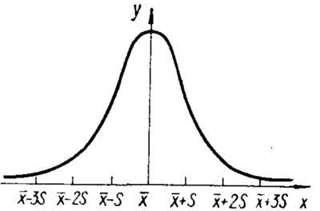
Який закон розподілу випадкової величини зображено на малюнку?
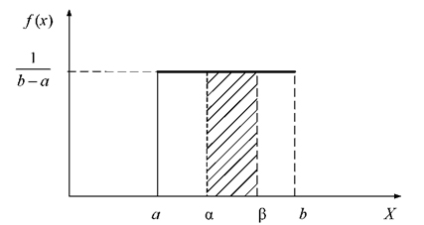
Який закон розподілу випадкової величини зображено на малюнку?
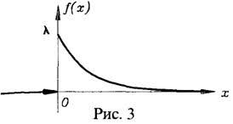
Який закон розподілу випадкової величини зображено на малюнку?
